**Clase 12/ Introducción a la informática**

**En la mesa de trabajos realizamos la siguiente consigna en la máquina virtual creada:**

● Crear un archivo en Google Documents o Word en la computadora.

● Investigar y contestar las siguientes preguntas:

**¿Qué es un usuario root en Linux?**

**En Linux el usuario root es aquel que tiene todos los permisos en el sistema operativo**, es decir, es el súper administrador. Puede acceder a cualquier archivo y también ejecutar cualquier comando, incluidos los que nunca deberías ejecutar. El usuario root puede hacer lo que quiera en el sistema operativo, así que hay que utilizarlo con mucho cuidado porque podríamos llegar a dejar nuestro sistema inutilizable por un comando mal ejecutado.

**¿Por qué ubuntu no me deja establecer la contraseña durante la instalación?**

Debido al gran poder y peligro que tiene el usuario root, en Ubuntu y otras distribuciones basadas en Ubuntu viene deshabilitado por defecto. En realidad no es necesario tener permisos root para las tareas diarias como navegar por internet, programar, editar vídeos, fotografías o audios. Si quisiéramos instalar cualquier programa o hacer algo que requiere más permisos de los que tiene nuestro usuario podríamos utilizar el comando sudo.

Esto evita que personas no autorizadas alteren la configuración del sistema, también es una "red de seguridad" para que confirmes que realmente quieres hacer cambios en la configuración. Se puede argumentar que si sabes que nadie va a usar tu computadora de todos modos, entonces no necesitas una contraseña, pero el sistema operativo no tiene forma de saberlo. Ubuntu es conservador en ese sentido al pedirle que siempre tenga una contraseña, a diferencia de otros sistemas que pueden permitirle "dispararse en el pie".

**¿Cuáles son los procesos típicos de Linux?¿Cómo identificarlos?**

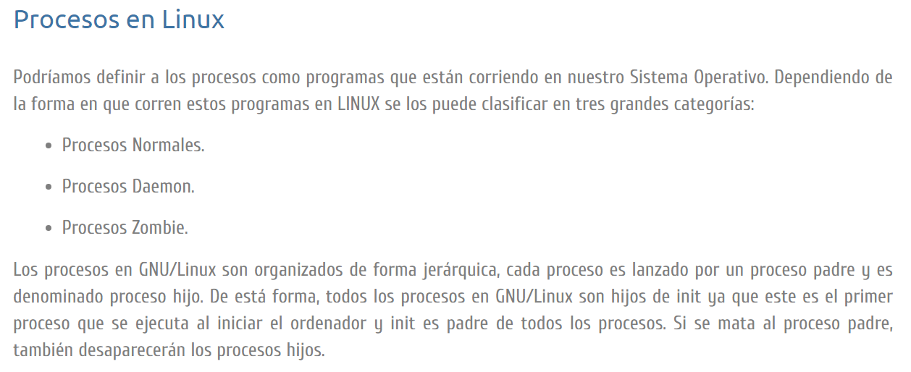

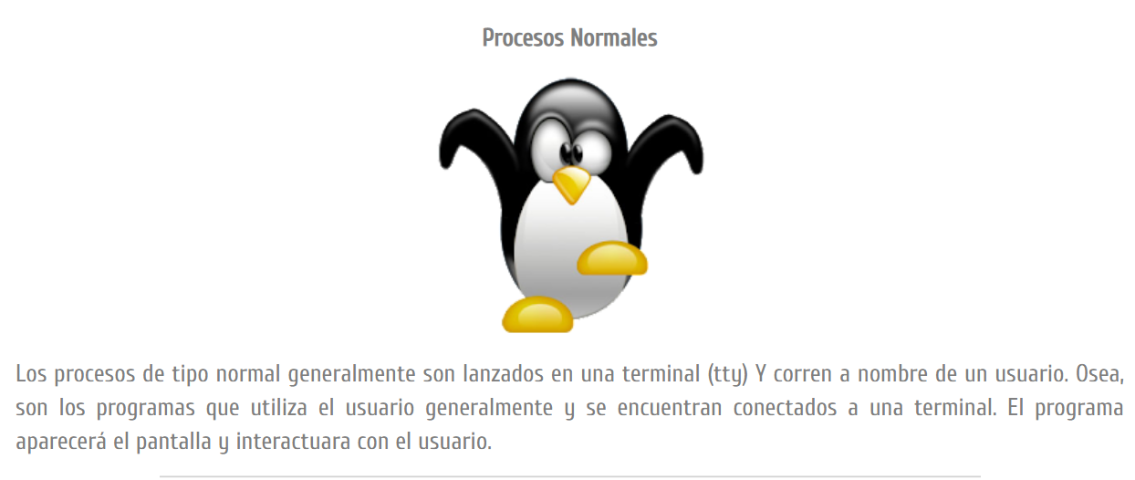

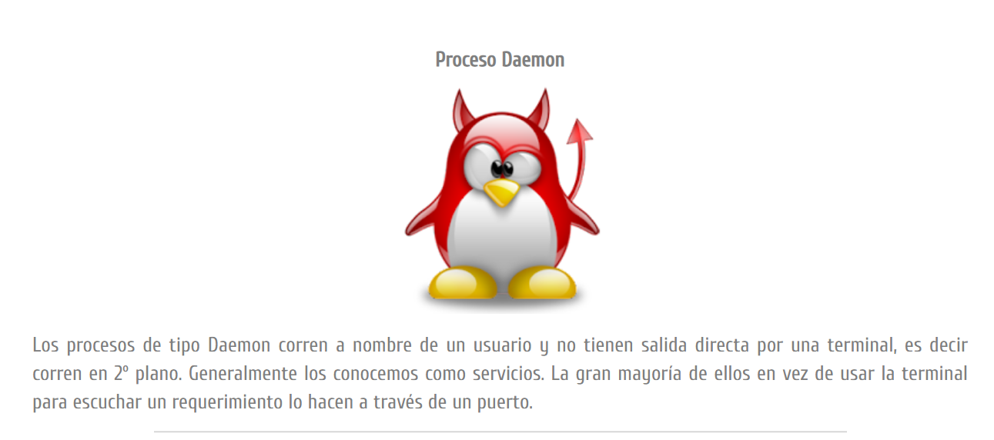

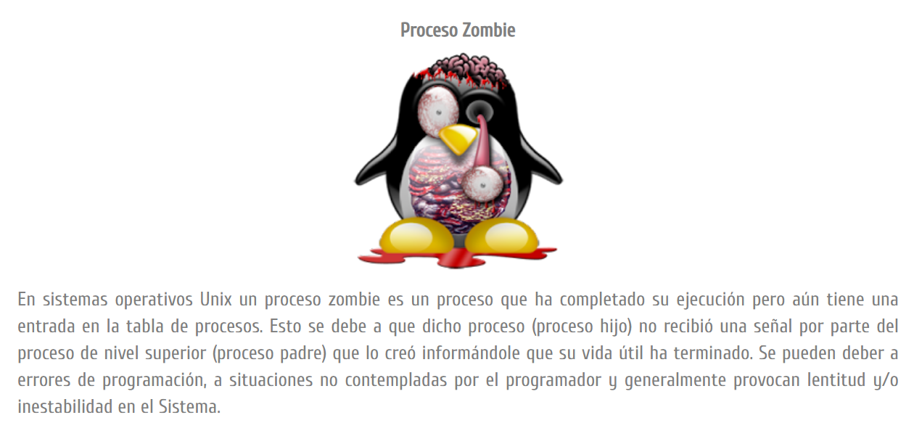

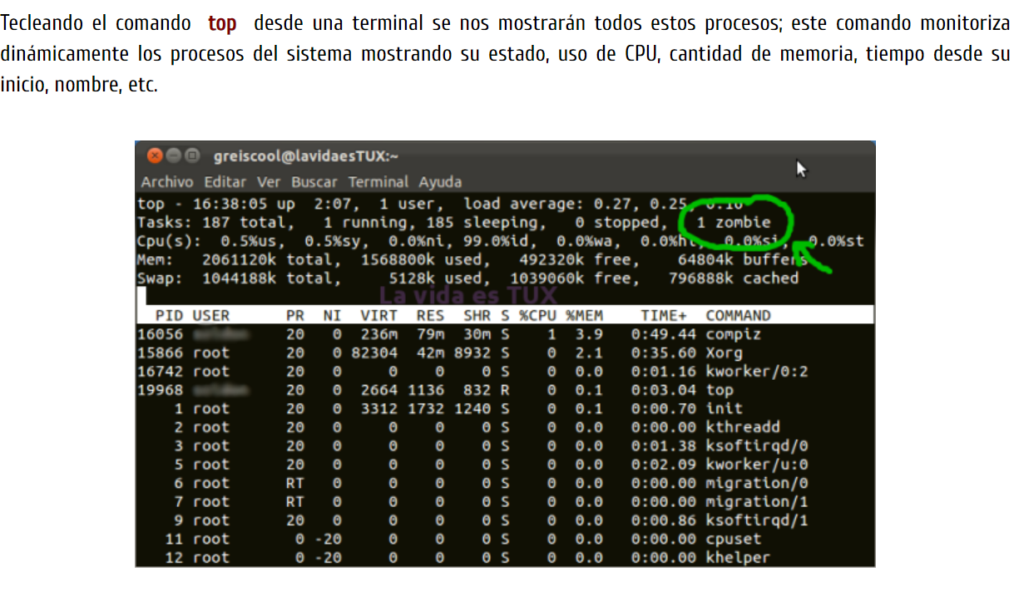

● Investigar y establecer una contraseña para el usuario root.

Una de las cosas que hace mucho más seguro a Linux que a otros sistemas operativos es la necesidad de introducir la clave root para casi todo. Cualquier modificación en el sistema, por insignificante que pueda parecer, requiere esta contraseña. Esta contraseña es muy importante en el sistema y no es la misma que la de inicio de sesión. La vas a necesitar para instalar y desinstalar programas o para introducir cualquier comando en la terminal.

Abre la Terminal (Control + Alt + T)

Teclea (sin comillas) "sudo su"

Introduce tu clave actual

Teclea "passwd root" y escribe tu nueva clave

Pulsa enter y cierra la terminal

● Subir el documento de manera individual en la mochila.

**Opcional:**

● Escribir en la terminal el comando apt install cowsay.

● Escribir en la terminal el comando cowsay “ Hola mundo “.

● Escribir en la terminal el comando sudo apt install fortune

● Escribir en la terminal fortune.

● fortune | cowsay

